Кратко записать конспект. Письменно ответить на вопросы

ВЫПОЛНЕННОЕ ДОМАШНЕЕ ЗАДАНИЕ
отсылать на почту колледжа, указать предмет, ФИО преподавателя
в виде фотографии:
distance_akite@list.ru

СРОКИ ВЫПОЛНЕНИЕ ЗАДАНИЕ 28.10.2020 ДО 10:00

Практическое занятие
Тема: «Распознавание графов на изоморфность, Эйлеровость и Гамильтоновость»
Основы теории графов разработал Леонард Эйлер, решавший задачу о разработке замкнутого маршрута движения по мостам в г. Кенигсберге. При решении задачи он обозначил каждую часть суши точкой, а каждый мост – линией, их соединяющей. В результате был получен граф (рис. 1).
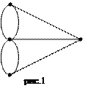
Эйлер доказал, что такая задача решения не имеет. Быстрое развитие теория графов получила с созданием электронно – вычислительной техники, которая позволяла решить многие задачи алгоритмизации.
Пусть на плоскости задано некоторое множество вершин Х и множество соединяющих их дуг. Графом называется бинарное отношение множества Х и множества : , или, иначе .
Граф называется ориентированным, если указано направление дуг и неориентированным, если такое направление не указано. Примером неориентированного графа является карта дорог.
Петля – это ребро, у которого начальная и конечная вершины совпадают. Две вершины называются смежными, если существует соединяющая их дуга. Ребро называется инцидентным вершине, если оно выходит или входит в вершину.
Степенью (валентностью) вершины называется число инцидентных ей ребер. Кратностью пары вершин называется число соединяющих их ребер или дуг.
В изображении графа имеется относительно большая свобода в размещении вершин и выборе формы соединяющей их ребер. Поэтому один и тот же граф может быть представлен (на плоскости) по-разному.
Графы называются изоморфными, если между множествами их вершин существует взаимно однозначное соответствие, такое, что вершины соединены ребрами в одном из графов в том и только том случае, когда соответствующие им вершины соединены в другом графе. Если ребра графа ориентированы, то их направление в изоморфных графах также должно соответствовать друг другу.
В теории графов есть понятие обход графа. Это маршрут, содержащий все ребра или вершины графа и обладающий определенными свойствами. Наиболее известными обходами графа являются Эйлеровы и гамильтоновы цепи и циклы.
Маршруты, цепи и циклы. Маршрут (или путь) в графе – это чередующаяся последовательность вершин и ребер u₁, p₁, u₂, p₂, …, u_{n}, p_{n}, u_{n+1}, начинающаяся и кончающаяся вершиной, и каждое ребро p_{i} инцидентно вершинам u_{i} и u_{i+1}, где i=1,…,n.
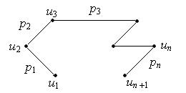
Этот маршрут обычно обозначается по вершинам: u₁u₂…u_{n}u_{n+1}.
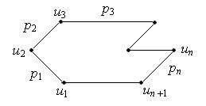
Маршрут называется замкнутым, если u_{n+1}=u₁, и открытым, если u_{n+1}¹u₁.
Цепь – это открытый маршрут, в котором все ребра различны.
Простая цепь – это маршрут, в котором все вершины различны.
Если в маршруте два ребра равны, то равны и вершины – их концы. Значит, если все вершины маршрута различны, то и все ребра различны, поэтому простая цепь является цепью.

Пример 1. Рассмотрим граф с вершинами 1, 2, 3, 4, 5 и 6 с ребрами {1,2}, {1,4}, {2,3}, {2,4}, {2,5}, {3,5}, {3,6} и {5,6}.
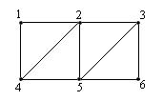
Приведем некоторые открытые маршруты в этом графе.
Маршрут 1253256 не является цепью.
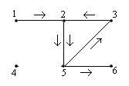
Маршрут 1245236 является цепью, но не является простой цепью.
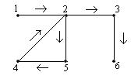
Маршрут 124536 является простой цепью.
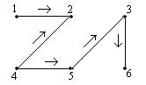
Цикл – это замкнутая цепь. Простой цикл – это замкнутая простая цепь с числом вершин ³3.
Приведем некоторые замкнутые маршруты в графе примера 1.
Маршрут 12532541 не является циклом.
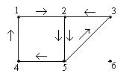
Маршрут 1235241 является циклом, но не является простым циклом.
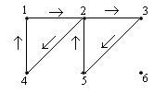
Маршрут 1235241 является простым циклом.
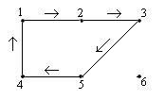
Задача о кенигсбергских мостах. Эйлеровы графы. В 1736г. Леонард Эйлер решил задачу о кёнигсбергских мостах.
Четыре части суши – два берега (точки A и D) и два острова (точки B и C) соединены семью мостами:
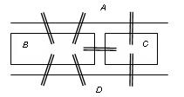
Надо прогуляться по замкнутому маршруту, так, чтобы пройти через каждый из мостов только один раз.
Решение задачи сводится к рассмотрению следующего мультиграфа и к поиску в нем замкнутого маршрута, проходящего через все ребра ровно по одному разу:
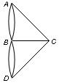
Эйлеров цикл в мультиграфе – это цикл, содержащий все ребра.
Граф называется эйлеровым, если содержит эйлеров цикл.
Пример эйлерова графа:
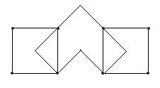
Граф называется связным, если любые его две вершины соединены некоторой цепью.
Теорема 1. Граф G эйлеров тогда и только тогда, когда граф G связный граф и степень каждой вершины графа G есть чётное число.
Доказательство. Если граф G эйлеров, т.е. содержит цикл, проходящий через все ребра графа G, то, значит, граф связный, а каждая вершина графа инцидентна четному числу ребер: вместе с каждым ребром – «входом» цикла в вершину должно быть ребро – «выход» цикла из вершины.
Обратно, индукцией по числу ребер доказываем, что если граф G связный, а каждая вершина графа инцидентна четному числу ребер, то в графе найдется подграф – эйлеров цикл. Поскольку граф связный и степени вершин – четные числа, то степень каждой вершины не меньше 2, значит, в графе G найдется хотя бы один цикл H. Разность G/H распадается на связные компоненты, содержащие тоже вершины с четными степенями, значит, по индуктивному предположению, содержащие эйлеровы циклы F₁, …, F_{m}. Соединяя подходящим образом граф H с графами F₁, …, F_{m}, получим эйлеров цикл в графе G.
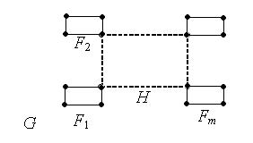
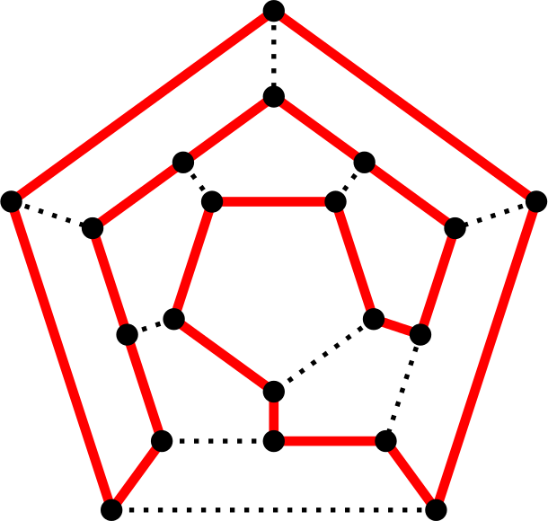
3. Задача о кругосветном путешествии. Гамильтоновы графы. Задача Гамильтона: совершить кругосветное путешествие по ребрам додекаэдра, вершины которого символизировали крупные города Земли, при этом побывать в каждом городе ровно по одному разу.

На рисунке – развертка додекаэдра.
Гамильтонов цикл – это простой цикл, проходящий через все вершины графа.
Гамильтонов граф – это граф, в котором содержащий хотя бы один гамильтонов цикл.
Полные графы – гамильтоновы.
Некоторые достаточные условия гамильтонова графа:
1) если степень каждой вершины -графа не меньше , то граф является гамильтоновым (условие Дирака);
2) если сумма степеней любой пары несмежных вершин -графа не меньше , то граф является гамильтоновым (условие Оре);
3) если для любого числа 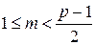число вершин -графа , , со степенями не больших , меньше чем , и для нечетного число вершин степени 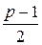не больше , то то граф является гамильтоновым (условие Поша).
Условие Поша обобщает условия Дирака и Оре.
Связный граф называется -связным, если для превращения его в несвязного графа нужно удалить не менее вершин.
Пример трехсвязного графа – колесо :
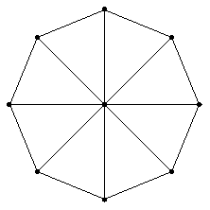
Связностью графа называется наименьшее число его вершин, удаление которых приводит к несвязному или тривиальному графу.
Легко видеть, что односвязные графы негамильтоновы.
Значит, гамильтоновы графы двусвязные, т.е. они связности 2 и более.
Тэта-графом называют граф, содержащий две вершины степени 3, соединенные тремя простыми попарно непересекающимися цепями длины не менее двух:
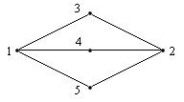
Если двусвязный граф содержит тета-граф, то он негамильтонов граф.
4. Примеры (не)эйлеровых и (не)гамильтоновых графов.
Приведем примеры графов, обладающих или не обладающих свойствами эйлеровости и гамильтоновости.
граф | гамильтонов | Не гамильтонов
эйлеров | 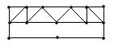 | 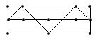
не эйлеров

Для построения эйлерова цикла в связном графе со всеми вершинами четной степени применяется следующий алгоритм:

- Выйти из произвольной вершины
vi . Каждое пройденное ребро зачеркнуть.

Если путь
l1 замыкается в vi
и проходит через все ребра графа, то

получим искомый эйлеров цикл.
- Если остались непройденные ребра, то должна существовать вершина
принадлежащая l1 и ребру, не вошедшему в l1.

v2 ,

- Так как
v2 четная, то число ребер, которым принадлежит
v2 и которые не

вошли в путь
l1,
тоже четно. Начем новый путь l2
из v2
и используем

только ребра, не принадлежащие l1 . Этот путь кончится в v2.

- Объединим теперь оба цикла: из vi
пройдем по пути
l1 к
v2 ,
затем по l2 и,

вернувшись в v2 , пройдем по оставшейся части l1 обратно в vi .
- Если снова найдутся ребра, которые не вошли в путь, то найдем новые циклы. Так как число ребер и вершин конечно, то процесс закончится.

Таким образом, замкнутую фигуру, в которой все вершины четные, можно начертить одним росчерком без повторений и начиная с любой точки.
На практике эйлеровым графом может быть план выставки; это позволяет расставить указатели маршрута, чтобы посетитель смог пройти по каждому залу в точности по одному разу.

Для решения вопроса о существовании эйлерова цикла в графе достаточно выяснить, все ли его вершины четные.
Критерий же существования гамильтонова цикла на произвольном графе еще не найден.
Однако есть несколько достаточных условий существования гамильтоновых циклов в графе:
- Всякий полный граф является гамильтоновым, так как он содержит простой цикл, которому принадлежат все вершины данного графа.
- Если граф, помимо простого цикла, проходящего через все его вершины, содержит и другие ребра, то он также является гамильтоновым.
- Если граф имеет один гамильтонов цикл, то он может иметь и другие гамильтоновы циклы.

Алгоритм проверки существования эйлерова пути
Представим динамику выполнения алгоритма проверки существования эйлерова пути (цикла) из вершины 0 для представленного на рисунке 1 графа.
Цикл существует.

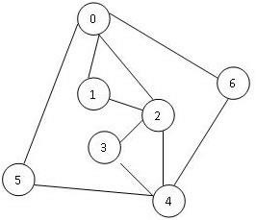
Рисунок 1
Например, один из возможных путей прохождения всех ребер графа из вершины 0 может быть следующим:
0 – 1 – 2 – 0 – 6 – 4 – 2 – 3 – 4 – 5 – 0
В приведенном списке вершин, следующих за 0, каждая вершина является одновременно концом предыдущего ребра и началом следующего.
В соответствии с алгоритмом: 0 – степень 4;
1 – 2;
2 – 4;
3 – 2;
4 – 4;
5 – 2;
6 – 2;
Степени всех вершин четные, следовательно, эйлеров цикл в данном графе существует.

Алгоритм поиска гамильтонова пути
Представим динамику выполнения рекурсивного алгоритма поиска гамильтонова пути (цикла) из вершины 0 для графа, представленного на рисунке 3.

Рисунок 2
Граф, изображенный на рисунке 2 отличается от рисунка 1 только добавлением ребра (3 – 5).
При этом степени вершин 3 и 5 стали нечетными.
Согласно алгоритму проверки существования эйлерова цикла, основывающемуся на проверке четности степени каждой вершины, в данном графе цикла быть не может.
Однако, если учесть следствие, по которому в точности две вершины имеют нечетную степень, то и в графе, изображенном на рисунке 1 должен существовать эйлеров путь.
Пример такого пути: 3 – 2 – 4- 3 – 5 – 4 – 6 – 0 – 2 – 1 – 0 – 5.

При этом две вершины, имеющие нечетную степень, находятся на концах такого
пути.

Алгоритм поиска гамильтонова пути
Представим динамику выполнения рекурсивного алгоритма поиска гамильтонова пути (цикла) из вершины 0 для графа, представленного на рисунке 3.

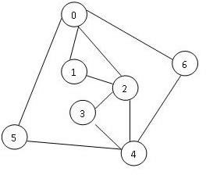Рисунок 2

Цикла не существует
0-1
1-2
2-3
3-4
4-5
4-6
2-4
4-3
4-5
4-6
0-2
2-1
2-3
3-4
4-5
4-6
2-4
4-3
4-5
4-6
0-5
5-4
4-2
2-1
2-3
4-3
3-2
2-1
4-6
0-6
6-4
4-2
2-1
4-3
3-2
2-1
4-5

Представим динамику выполнения рекурсивного алгоритма поиска гамильтонова
пути для представленного на рисунке 4 графа.
Цикл существует, например: 0 – 6 – 4 – 2 – 1 – 3 – 5 – 0.
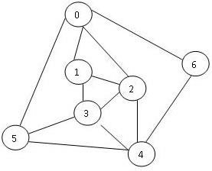
Рисунок 4
Продемонстрируем поиск цикла от вершины 1.

1-0
0-5
5-3
3-2
2-4
4-6
3-4
4-2
4-6
5-4
4-2
2-3
4-6

0-6
6-4
4-2
2-3
3-5
4-3
3-2
3-5

4-5
5-3
3-2
2-1
Искомый путь 1 – 0 – 6 – 4 – 5- 3 – 2 – 1 .

Вопросы:
- Дайте определение эйлерова графа.
- Сформулируйте алгоритм построения эйлерова цикла.
- Какой граф называют гамильтоновым?
- Существует ли эйлеров граф, обладающий висячей вершиной?
- Чем отличается эйлеров путь от гамильтонова?

